Фотоматериалы о выявленных фактах нарушения требований природоохранного законодательства

Минский городской комитет природных ресурсов и охраны окружающей среды
Наименование территориального органа Минприроды (комитет, инспекция)
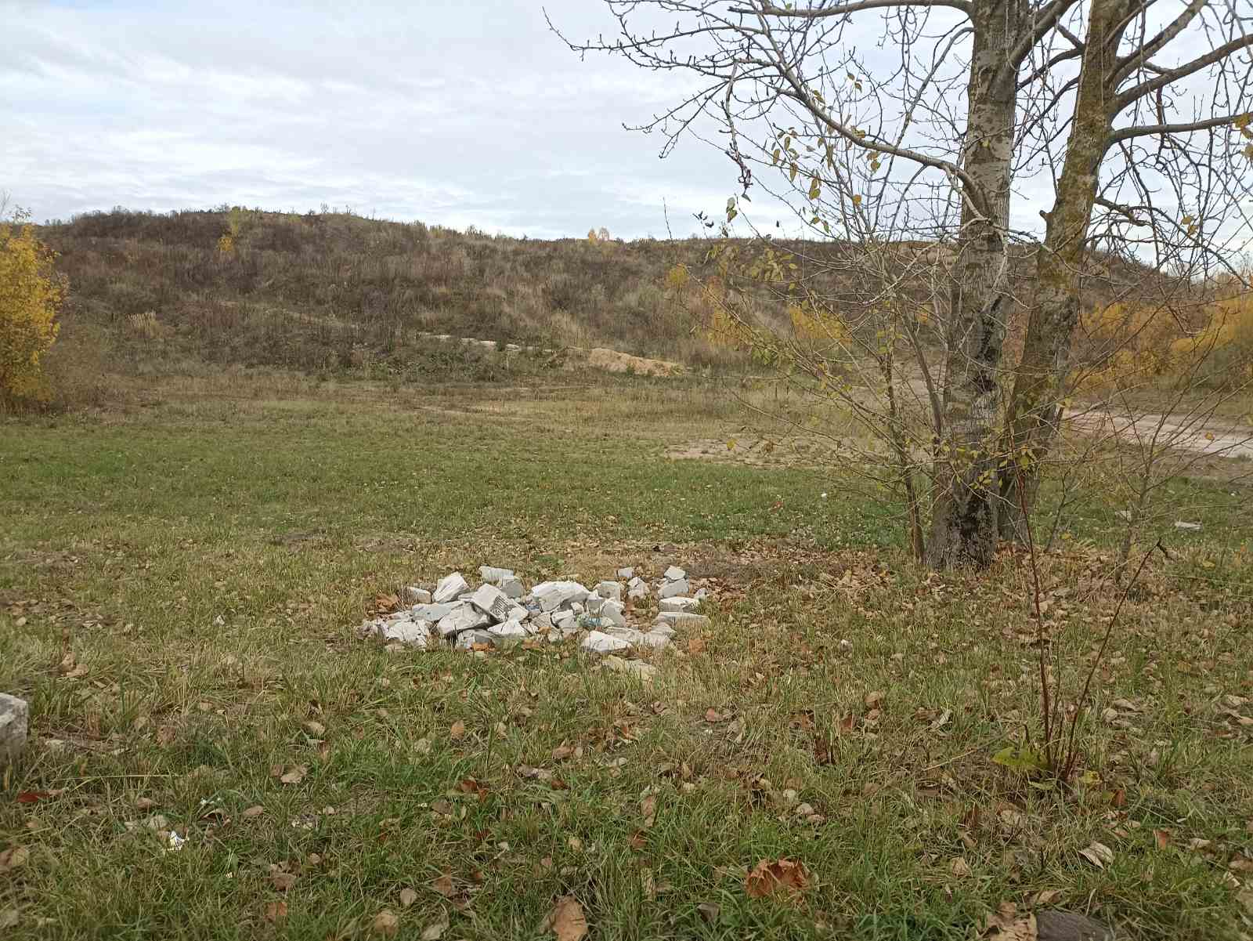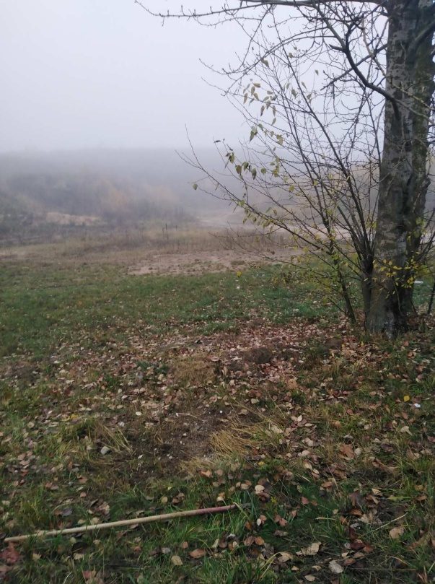
ДО ПОСЛЕ
1. Территория общего доступа по ул.Горецкого (вблизи отвала грунта)
место совершение нарушения

2. на территории общего доступа по ул.Горецкого выявлено несанкционированные размещение строительных отходов
описание нарушения

3. УП «Зеленстрой Фрунзенского района» указано на необходимость наведения порядка на данной территории. Нарушения устранены
принятые меры по устранению нарушения (дата направления рекомендации, предписаний, информационных писем по устранению выявленных нарушений (недостатков), срок исполнения)
4. нет
принятые меры по привлечению к ответственности (дата начала административного процесса, дата вынесения постановления о привлечении к административной ответственности с указанием на часть статьи и статью КоАП, сумма штрафа)
5. нет
принятые меры по возмещению вреда, причиненного окружающей среде (дата акта об установлении факта вреда, причиненного окружающей среде, размер причиненного вреда окружающей среде, дата предъявления претензии)

Минский городской комитет природных ресурсов и охраны окружающей среды
Наименование территориального органа Минприроды (комитет, инспекция)
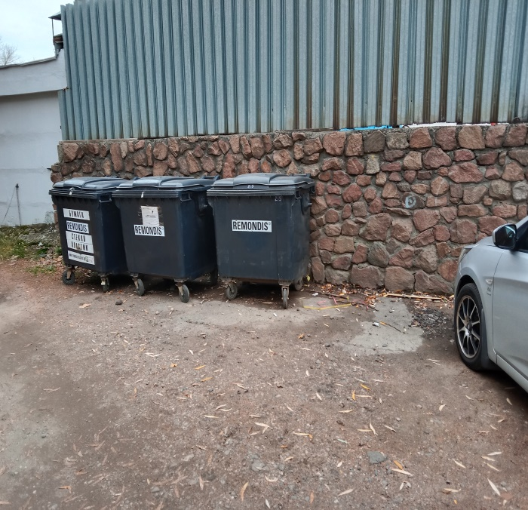
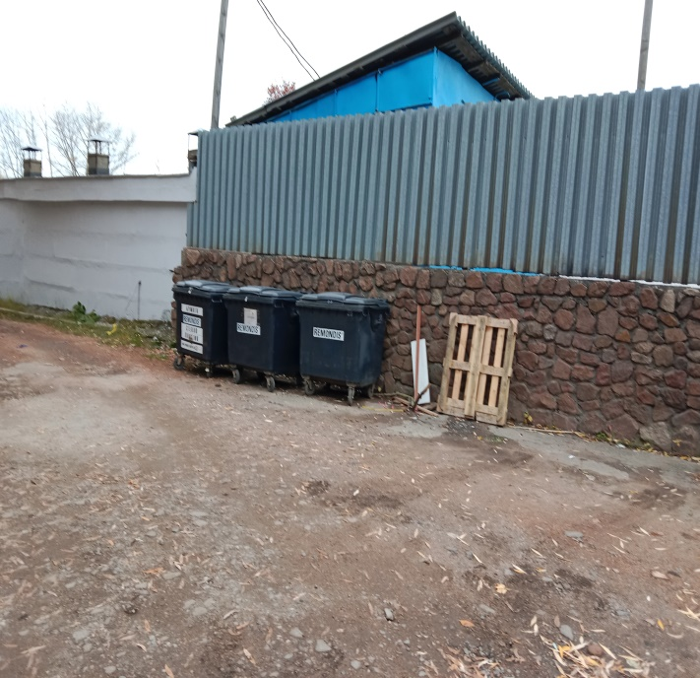

ДО ПОСЛЕ
1. Территория общего доступа по ул.Харьковская,15
место совершение нарушения

2. на территории по ул.Харьковская,15 возле контейнеров для сбора отходов выявлено несанкционированные размещение древесных отходов
описание нарушения

3. ТС «Харьковская,15 указано на необходимость наведения порядка на данной территории. Нарушения устранены
принятые меры по устранению нарушения (дата направления рекомендации, предписаний, информационных писем по устранению выявленных нарушений (недостатков), срок исполнения)
4. нет
принятые меры по привлечению к ответственности (дата начала административного процесса, дата вынесения постановления о привлечении к административной ответственности с указанием на часть статьи и статью КоАП, сумма штрафа)
5. нет
принятые меры по возмещению вреда, причиненного окружающей среде (дата акта об установлении факта вреда, причиненного окружающей среде, размер причиненного вреда окружающей среде, дата предъявления претензии)

